2024–2025学年第一学期八年级期末复习检测
道德与法治（一）
（考试时间：45分钟 试卷满分：100分）
班级 姓名 座号 分数
注意事项：
1．本试卷分第Ⅰ卷（选择题）和第Ⅱ卷（非选择题）两部分。答卷前，考生务必将自己的班级、姓名、座号填写在试卷上。
2．回答第Ⅰ卷时，将选择题备选答案的序号填写在选择题答题表格中。
3．回答第Ⅱ卷时，将答案直接写在在本试卷上。
4．测试范围：八年级道德与法治上册1～5课。
第Ⅰ卷
一．单项选择题（共15小题，每小题4分，共60分。每小题四个选项中，只有一项符合题目要求。）

题号 | 1 | 2 | 3 | 4 | 5 | 6 | 7 | 8
答案
题号 | 9 | 10 | 11 | 12 | 13 | 14 | 15
答案

1.杭州第19届亚运会，很多学生加入到“小青荷”志愿者的行列中,利用自己的课余时间,全力保障赛事顺利进行，充分展示东道主风采。他们的行为体现了（ ）
①关注社会，关心国家大事 ②在学校课堂中成长
③服务社会的亲社会行为 ④关爱家人,实现人生价值
A．①② B．①③ C．②④ D．③④
【答案】B
【解析】很多学生加入到志愿者的行列中,利用自己的课余时间,全力保障赛事顺利进行，充分展示东道主风采。他们的行为体现了：关注社会，关心国家大事；服务社会的亲社会行为。①③符合题意。故选B。
2.二〇二四年新年贺词“2023年，我们接续奋斗、砥砺前行，经历了风雨洗礼，看到了美丽风景，取得了沉甸甸的收获。大家记住了一年的不易，也对未来充满信心。”少年兴则国家兴，少年强则国家强，中华民族伟大复兴的中国梦越来越接近现实，把中国梦变成现实，需要一代代人埋头苦干和接力奋斗。面向未来，我们中学生应该（ ）
①一心只读圣贤书，两耳不闻窗外事 ②努力学习，积极探索，提高能力
③把社会实践作为财富和幸福的源泉 ④力争做学习者，劳动者，奉献者
A．①② B．①③ C．②④ D．③④
【答案】C
【解析】把中国梦变成现实，需要一代代人埋头苦干和接力奋斗。面向未来，我们中学生应该努力学习，积极探索，提高能力；力争做学习者，劳动者，奉献者。②④符合题意。故选C。
3.研学旅行作为学校教育和校外教育衔接的有效途径，有助于同学们拓展视野，丰富知识，提升实践能力，加深与自然和文化的亲近感。这表明（ ）
①个人的成长离不开社会
②中学生要奉献集体、服务社会
③集体的力量是强大的
④亲社会行为在社会实践中养成
A. ①② B. ③④ C. ①④ D. ②③
【答案】C
【解析】研学旅行有利于学生了解社会，增进关心社会的情感，培养优秀品德，养成亲社会行为；有利于社会的进步，有利于我们关心社会，增强社会责任感，表明我们人的成长离不开社会，亲社会行为在社会实践中养成，①④符合题意；②③不符合题意。 故选：C。
4.青少年在社会中成长，应养成亲社会行为。下列属于亲社会行为的是 ( )
A.将捡到的100元钱捐献给受灾群众
B.就垃圾分类问题向环保部门提建议
C.在风景区的石壁上刻励志语
D.在观看球赛时给对手喝倒彩
【答案】B
【解析】捡到的100元钱不属于自己的合法财产，不能行使财产处分权，A错误；就垃圾分类问题向环保部门提建议，是奉献社会的表现，属于亲社会行为，B符合题意；在风景区的石壁上刻字，是破坏社会管理秩序的行为，不属于亲社会行为，C不符合题意；在观看球赛时给对手喝倒彩，是不尊重他人、不能礼貌待人的表现，D错误。故选B。
5.教育部明确规定中小学生原则上不得将个人手机带入校园。小福却总想带手机进校园。解决这一冲突的正确思路是（ ）
①保持冷静 ②遵从规则 ③理解规则的合理性
A.①→②→③ B.①→③→② C.③→①→② D.③→②→①
【答案】B
【解析】小福却总想带手机进校园。解决这一冲突的正确思路是：保持冷静→理解规则的合理性→遵从规则。故选B。
6.《青少年网络安全与新媒介素养》调查数据显示：57.8%的青少年选择微信、QQ交友，41%的青少年会把网上没见过面的人加为好友，59.4%的青少年会在朋友圈晒自己、家人、朋友的照片……。这告诉我们（ ）
①网络交友正在成为青少年交友的新方式 ②网络交友方便快捷且安全性有保障
③青少年年应增强网络自我防范和保护意识 ④网络交友比现实交友更值得信任
A.①② B.②④ C.①③ D.③④
【答案】C
【解析】调查数据说明了网络能让我们有更多机会结交新的朋友，拓展交往圈，网络交友正在成为青少年交友的新方式；也说明了网络交友有很多隐忧，青少年应增强网络自我防范和保护意识，故①③是正确的；②错误，网络交友具有虚拟性，应慎重理性；④错误，一般来说，现实交友比网络交友更值得信任。故选C。
7.在道德与法治课堂上，开展了“如何筑牢反电信网络诈骗防火墙”的议题式教学，对于分议题“如何辨识电信网络诈骗”所提供的几种情况，我们需要高度警惕的有（ ）
①社区干部上门进行人口普查 ②通知“中奖”却要求你先缴纳税款
③父母以微信方式转账生活费 ④电话索要个人信息及短信验证码
A.①② B.①③ C.②④ D.③④
【答案】C
【解析】我们要辨识电信网络诈骗，筑牢反电信网络诈骗防火墙，提高媒介素养，学会“信息节食”，学会辨析网络信息，自觉抵制不良信息。恪守道德、遵守法律是网络生活的基本准则。通知“中奖”却要求你先缴纳税款、电话索要个人信息及短信验证码，我们需要高度警惕，②④正确；①③不需要高度警惕。故选C。
8.学校开展“净化网络，共享文明”主题活动，落实网络文明建设要求的正确路径是（ ）
①共建清朗网络空间 ②学习文明上网公约 ③共享美好网络家园
A.②→①→③ B.③→②→① C.①→③→② D.③→①→②
【答案】A
【解析】一般情况下，落实网络文明建设要求的正确路径是：②→①→③。故A正确。
9.诚信是社会主义核心价值观的重要内容之一。以下行为属于诚信表现的是（ ）
- 如实填写档案 B.隐瞒错误行为 C.销售过期产品 D.抄袭他人作业
【答案】A
【解析】A符合题意；BCD都属于不诚信的表现。故选A。
10.《中华人民共和国家庭教育促进法》将家庭教育由传统“家事”上升为“国事”，为促进未成年人全面发展提供了法制保障。这部法律的实施（ ）
①体现了法律维护未成年人的合法权益
②说明法律是由国家制定或认可的
③有利于促进父母承担对未成年人家庭教育的责任
④表明该法律规定的是国家生活中最根本的问题
A．①③ B．②③ C．①④ D．②④
【答案】A
【解析】《中华人民共和国家庭教育促进法》将家庭教育由传统“家事”上升为“国事”，为促进未成年人全面发展提供了法制保障。这部法律的实施，体现了法律维护未成年人的合法权益，有利于促进父母承担对未成年人家庭教育的责任，①③正确；②排除，材料未体现；④错误，宪法规定的是国家生活中最根本的问题。故选A。
11.无规矩不成方圆，有敬畏才知行止。我们要从小事做起，避免沾染不良习气，自觉遵纪守法，防患于未然。对下列行为的性质，判断正确的是（ ）
①小薇违反学校规定带手机进入课堂——违反校规校纪的行为
②中学生小斌等人多次抢劫未成年人财物，被判处有期徒刑——刑事违法行为
③朱某在学校操场拾到他人丢失的手表，拒绝归还——行政违法行为
④小超在市体育馆观看比赛时，起哄、打闹，向场内投掷矿泉水瓶——民事违法行为
A.①② B.①④ C.②③ D.③④
【答案】A
【解析】小薇违反学校规定带手机进入课堂，属于违反校规校纪的行为，①正确；中学生小斌等人多次抢劫未成年人财物，被判处有期徒刑，属于刑事违法行为，②正确；朱某在学校操场拾到他人丢失的手表，拒绝归还，属于民事违法行为，③错误；小超在市体育馆观看比赛时，起哄、打闹，向场内投掷矿泉水瓶，属于行政违法行为，④错误。故选A。
12.刑法修正案（十一），规定：已满12周岁不满14周岁的人，犯故意杀人、故意伤害罪，致人死亡或者以特别残忍手段致人重伤造成严重残疾，情节恶劣，经最高人民检察院核准追诉的，应当负刑事责任。修正案对“最低刑事责任年龄”做出调整，旨在（ ）
①推动国家立法工作与时俱进 ②削减青少年超越法律的特权
③增强刑法的警示和威慑功能 ④更好保护受害人的合法权益
A. ①② B. ①④ C. ②③ D. ③④
【解析】③④正确；①错误，体现了无论是新制定的法律，还是修改后的法律，更贴近人民生活，更符合客观实际需要；②错误，任何人都没有超越法律的特权。故选：D。
13.右图漫画《重拳打击》警示我们要严惩对未成年人的网络犯罪。严惩对未成年人的网络犯罪是因为( )
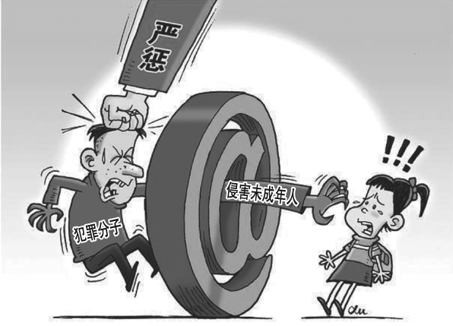①加强对未成年人司法保护的需要
②网络具有虚拟性，网络交往行不通
③未成年人辨别能力差，缺乏防范意识
④未成年人的生存和发展事关人类的未来
- ①③ B．①②
C．②④ D．③④
【答案】D
【解析】严惩对未成年人的网络犯罪是因为：未成年人辨别能力差，缺乏防范意识；未成年人的生存和发展事关人类的未来。③④符合题意。故选D。
14.“某风景区派出所接到景区综治组队员报告，游客周某某在风景区游玩时，用石头在岸壁上刻画名字以示纪念。该派出所依据《治安管理处罚法》给予周某某二百元罚款的处罚，关于本案例，下列石法正确的是（ ）
- 周某某的行为具有严重社会危害性 B.周某某的行为违反了行政法律规范
C.公民的违法行为都要接受罚款处罚 D.综治组队员依法行使了公民监督权
【答案】B
【解析】游客周某某受到了罚款的处罚，这属于行政违法行为，说明了周某某的行为违反了行政法律规范，B正确；周某某的行为没有触犯到刑法，A错误；违法行为包括一般违法行为和严重违法行为，罚款是对一般违法行为的处罚，C错误；D在材料中没有体现出来，排除。故选B。
15.陈某因违法受到法律惩处。根据下图判断他的行为应该是（ ）
A.故意造谣，情节较轻 B.捡到手机，拒绝归还

？
违反《治安管理处罚法》

行政拘留8天

C.聚众斗殴，致人伤残 D.上学迟到，冒名登记
【答案】A
【解析】陈某因违法受到法律惩处，行政拘留8天。他的行为应该是“故意造谣，情节较轻”。捡到手机，拒绝归还，是民事违法行为；聚众斗殴，致人伤残，是犯罪行为；上学迟到，冒名登记，是违反学校纪律的行为。故选：A。

第Ⅱ卷
二、请根据下列各题要求，回答问题（共40分）
16．【判断说理】（16分）
请你判断下列做法或说法是否正确，正确的在题后括号内打√，错误的在题后括号内打×，并说明理由。
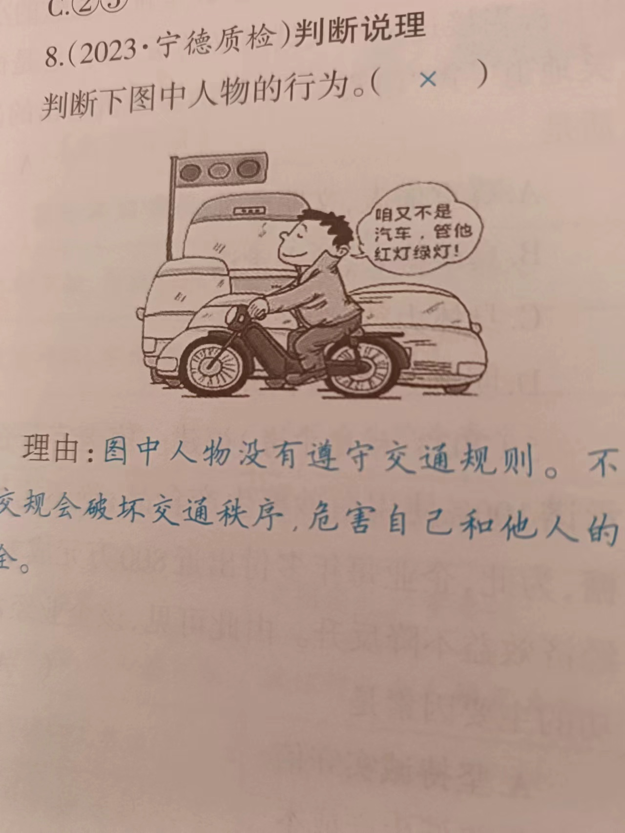（1）右图人物的行为的行为。
（ ）
理由：
【解析】（×）（2分）理由：①右图人物的行为是违法行为，没有遵守交通规则，没有正确处理自由和规则的关系。③不遵守交通规则，会破坏交通秩序，影响自己和他人的安全。②社会规则划定了自由的边界。自由受到道德、纪律、法律等社会规则的约束。我们在行使自由权利时，不得损害国家的、社会的、集体的利益和其他公民的合法的自由和权利。（其它答案言之有理酌情给分）（6分）

小刘对同桌小丁说:“假期在家你吃胖了，太丑啦”，小丁生气的把书扔了一地。
（2）小刘的言语。（ ）
理由：
【解析】
（×）（2分）理由：小刘没有做到尊重他人。尊重他人是一个人内在修养的外在表现；尊重使社会生活和谐融洽；尊重是维系良好人际关系的前提。我们要从小事做起，学会尊重他人。（6分）

17.【阅读材料，回答问题】（共12分）
2024年1月1日，《未成年人网络保护条例》正式实施。这是我国出台的第一部专门性的未成年人网络保护综合立法。压实监管责任，坚持社会共治，明确政府有关部门和企业、学校、家庭、行业组织、新闻媒体等在未成年人网络保护工作中的职责，是《条例》的最大亮点。《条例》特别加大对网络诈骗、个人信息泄露、网络沉迷、网络欺凌等易发多发问题的打击和整治力度，坚决守住网络安全底线。
（1）《未成年人网络保护条例》的实施有哪些意义?（6分）
【解析】《未成年人网络保护条例》的实施，为我国对未成年人网络保护提供了有力的法治保障。体现了对未成年人的特殊保护，有利于为未成年人的健康成长营造良好的学习、生活和成长环境；有利于打击网络违法犯罪，全面推进依法治国，建设社会主义法治国家；有利于净化网络环境，营造健康、绿色的网络生态。（6分）
（2）请你为中学生过积极健康的网络生活提出合理化建议。（6分）
【解析】提高媒介素养，积极利用网络获取新知；不沉溺于网络，学会“信息节食”；自觉抵制不良信息；自觉遵守道德和法律，做一名负责的网络参与者。（6分）

18.【阅读材料，回答问题】（共12分）
材料一：据央广网2024年3月18日报道，近日，河北省邯郸市肥乡区初一学生王某某遭3名同学杀害并填埋引发舆论关注。
材料二：3月20日至21日，最高人民检察院党组书记、检察长应勇率最高检调研组，就贯彻落实习近平总书记在全国两会期间的重要讲话精神和全国两会精神，加强检察机关法律监督工作，更好服务经济社会高质量发展，到宁夏固原、银川调研。他强调，要加强未成年人检察工作，坚持对侵害未成年人犯罪“零容忍”，深化综合履职，以检察司法保护促进“六大保护”，合力为未成年人健康成长撑起法治蓝天。要高度重视未成年人犯罪预防和治理，对未成年人实施的故意杀人、故意伤害，致人死亡等严重犯罪，符合核准追诉条件的，要依法追究刑事责任。积极协调推动专门学校建设，健全罪错未成年人分级干预机制，加大教育矫治力度，携手各方坚决遏制未成年人犯罪高发势头。
（1）携手各方坚决遏制未成年人犯罪高发势头，你有何建议？（8分）

（2）青少年学生如何预防违法犯罪，做守法公民？（4分）

【解析】
（1）国家：完善相应的法律、法规；严格执法，坚决打击侵犯未成年人合法权益的各种违法犯罪行为。
社会：加强宣传，引导全社会形成关爱未成年人的良好氛围。
学校：创造良好的学习环境，加强安全教育，提高未成年人的自我保护意识和能力。
家庭：加强对未成年人的教育和监护，引导未成年人参与健康的活动，预防未成年人误入歧途。
未成年人：增强法律意识，遵纪守法，做知法守法好公民。
（8分）
（2）珍惜美好生活，认清犯罪危害，远离犯罪；预防犯罪，需要我们杜绝不良行为；增强法治观念，依法自律，做一个自觉守法的人；要从小事做起，避免沾染不良习气，自觉遵纪守法，防患于未然。（4分）

